说 明 书 摘 要

本发明提供了一种钢厂调度方法、调度系统、装置及介质，该方法包括：将钢厂当前生产需求的生产数据输入预先训练的神经网络模型；获得与当前生产需求的生产数据对应的钢厂调度方案；训练神经网络模型包括：S1处理结构化的数据信息表；S2将数据信息表输入神经网络模型训练得到第一模型；S3将选定生产数据输入第一模型得到第一调度方案；S4使用主动学习策略和行业专家经验对第一调度方案进行修正和标注，获得第二调度方案；将第二调度方案增入数据信息表；S5对神经网络模型的参数进行优化；S6重复S2至S5，直至第一调度方案达到准确率。利用上述技术方案，可实现对复杂生产数据的高效处理和深度分析，提升钢厂调度的准确性和灵活性。

摘 要 附 图

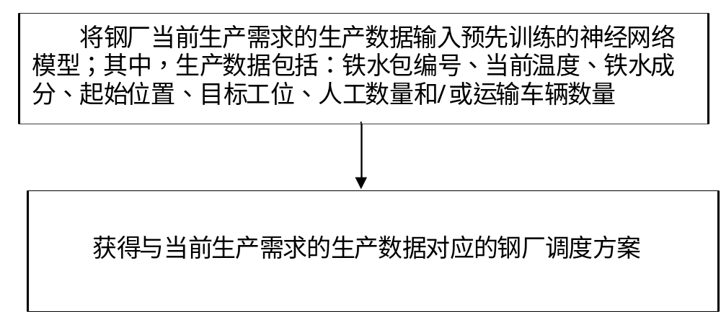

权 利 要 求 书

1．一种钢厂调度方法，其特征在于，包括：
将钢厂当前生产需求的生产数据输入预先训练的神经网络模型；其中，所述生产数据包括：铁水包编号、当前温度、铁水成分、起始位置、目标工位、人工数量和/或运输车辆数量；
获得与所述当前生产需求的生产数据对应的钢厂调度方案；
其中，训练所述神经网络模型包括：
S1，根据生产阶段、设备类型、时间戳对预先收集的历史生产数据和历史调度方案进行分类，并将分类后的历史生产数据和历史调度方案按照预定的规则处理成结构化的数据信息表；
S2，将所述数据信息表作为训练数据集输入所述神经网络模型进行网络训练，得到第一模型；
S3，将钢厂的选定生产数据输入所述第一模型，得到第一调度方案；
S4，使用预定的主动学习策略和预先获取的行业专家经验对所述第一调度方案进行修正和标注，获得第二调度方案；将所述第二调度方案增入所述数据信息表；
S5，计算所述第一调度方案与所述第二调度方案之间的损失函数，根据所述损失函数通过反向传播算法对所述神经网络模型的参数进行迭代优化；
S6，重复步骤S2至步骤S5，直至所述第一调度方案达到预定的准确率。
2．根据权利要求1所述的生成钢厂调度方案的方法，其特征在于，所述预先获取的行业专家经验通过预定的人员获得。
3．根据权利要求1所述的钢厂调度方法，其特征在于，所述神经网络模型为：通过TransFormer架构与深度可分离卷积架构相结合搭建的神经网络模型。
4．根据权利要求3所述的钢厂调度方法，其特征在于，所述TransFormer架构的全连接前馈神经网络以两层深度可分离卷积网络为基础，并结合ReLU激活函数和正则化技术。
5．根据权利要求3所述的钢厂调度方法，其特征在于，Transformer架构中多层堆叠的Transformer模块通过多头注意力机制来生成调度方案。
6．根据权利要求4所述的钢厂调度方法，其特征在于，全连接前馈神经网络包括：正向全连接前馈神经网络模块和反向全连接前馈神经网络模块；其中，正向全连接前馈神经网络模块和反向全连接前馈神经网络模块将数据信息表中的文本信息与神经网络模型的计算机向量表示进行双向转换。
7．一种钢厂调度系统，其特征在于，所述钢厂调度系统用于实现如权利要求1至6任一所述的钢厂调度方法，包括：
可视化页面，通过MATLAB调用Python算法接口来运行权利要求1中的神经网络模型。
8.一种钢厂调度装置，其特征在于，包括存储器和处理器，所述存储器存储有至少一段程序，所述至少一段程序由处理器执行以实现如权利要求1至6任一所述的钢厂调度方法。
9.一种计算机可读存储介质，其特征在于，所述存储介质中存储有至少一段程序，所述至少一段程序由处理器执行以实现如权利要求1至6任一所述的钢厂调度方法。

说 明 书

一种钢厂调度方法、调度系统、装置及介质

技术领域
本发明涉及钢铁生产领域，特别是涉及一种钢厂调度方法、调度系统、装置及介质。

背景技术
在钢铁生产过程中，原料加工、生产、运输和库存等环节都具有较高的复杂性，对协调和时效的要求极为严格。传统的人工经验和规则导向的调度方式难以满足现代钢厂对于效率和灵活性的需求；这些方法容易受到个人经验和理解差异的影响，进一步导致调度结果难以最优，并且容易出现延误、资源浪费等问题。此外，人工调度在面对突发情况（如设备故障、钢厂货车停摆）时响应不够灵活，导致生产的整体效率偏低。特别是在多任务并行、多环节交互的生产环境中，传统调度方式难以实时处理大量数据，无法实现快速、精确的资源分配和调整。此外，现有基于线性规划（LP）和混合整数规划（MIP）等数学模型的调度技术虽然能够优化资源分配，但它们依赖于专家设定的约束条件，缺乏动态适应快速变化生产需求的能力；
而自然语言处理（NLP）是一种利用人工智能技术理解和处理人类语言的方法，通过深度学习神经网络模型如循环神经网络（RNN）、长短时记忆网络（LSTM）和变换器（Transformer）等，将文本数据转化为数值向量，进行语义分析和信息提取。在钢厂智能调度中，NLP技术的应用具有很高的可行性，能够智能化处理调度指令和生产报告，减轻调度人员的工作负担并减少人为解读误差。此外，NLP与大数据和机器学习技术结合，可以实现实时数据的智能分析与优化，增强调度系统的适应性和动态响应能力。然而，当前的人工智能技术主要依赖大量数据进行训练和优化，缺乏领域专家经验的约束，这可能导致模型在面对未见过的情况时表现不佳，生成结果的泛化能力不足。

发明内容
本发明的实施例提供了一种钢厂调度方法、调度系统、装置及介质，以实现对复杂生产数据的高效处理和深度分析，提升钢厂调度的准确性和灵活性。
为了实现上述目的，一方面，提供一种钢厂调度方法，该方法包括：
将钢厂当前生产需求的生产数据输入预先训练的神经网络模型；其中，所述生产数据包括：铁水包编号、当前温度、铁水成分、起始位置、目标工位、人工数量和/或运输车辆数量；
获得与所述当前生产需求的生产数据对应的钢厂调度方案；
其中，训练所述神经网络模型包括：
S1，根据生产阶段、设备类型、时间戳对预先收集的历史生产数据和历史调度方案进行分类，并将分类后的历史生产数据和历史调度方案按照预定的规则处理成结构化的数据信息表；
S2，将所述数据信息表作为训练数据集输入所述神经网络模型进行网络训练，得到第一模型；
S3，将钢厂的选定生产数据输入所述第一模型，得到第一调度方案；
S4，使用预定的主动学习策略和预先获取的行业专家经验对所述第一调度方案进行修正和标注，获得第二调度方案；将所述第二调度方案增入所述数据信息表；
S5，计算所述第一调度方案与所述第二调度方案之间的损失函数，根据所述损失函数通过反向传播算法对所述神经网络模型的参数进行迭代优化；
S6，重复步骤S2至步骤S5，直至所述第一调度方案达到预定的准确率。
优选地，所述的生成钢厂调度方案的方法，其中，所述预先获取的行业专家经验通过预定的人员获得。
优选地，所述的生成钢厂调度方案的方法，其中，所述神经网络模型为：通过TransFormer架构与深度可分离卷积架构相结合搭建的神经网络模型。
优选地，所述的生成钢厂调度方案的方法，其中，所述TransFormer架构的全连接前馈神经网络以两层深度可分离卷积网络为基础，并结合ReLU激活函数和正则化技术。
优选地，所述的生成钢厂调度方案的方法，其中，Transformer架构中多层堆叠的Transformer模块通过多头注意力机制来生成调度方案。
优选地，所述的生成钢厂调度方案的方法，其中，全连接前馈神经网络包括：正向全连接前馈神经网络模块和反向全连接前馈神经网络模块；其中，正向全连接前馈神经网络模块和反向全连接前馈神经网络模块将数据信息表中的文本信息与神经网络模型的计算机向量表示进行双向转换。
另一方面，本发明的实施例提供了一种钢厂调度系统，其中，所述钢厂调度系统用于实现如上任一所述的钢厂调度方法，包括：
可视化页面，通过MATLAB调用Python算法接口来运行权利要求1中的神经网络模型。
又一方面，本发明的实施例提供了一种钢厂调度装置，其中，包括存储器和处理器，所述存储器存储有至少一段程序，所述至少一段程序由处理器执行以实现如上任一所述的钢厂调度方法。
又一方面，本发明的实施例提供了一种计算机可读存储介质，其中，所述存储介质中存储有至少一段程序，所述至少一段程序由处理器执行以实现如上任一所述的钢厂调度方法。
上述技术方案具有如下技术效果：
本发明实施例的技术方案通过将钢厂当前生产需求的生产数据输入预先训练的神经网络模型；获得与当前生产需求的生产数据对应的钢厂调度方案；其中，训练所述神经网络模型包括：收集和结构化处理钢厂的历史生产数据和历史调度方案，构建了一个丰富的训练数据集；通过训练数据集训练预先搭建的神经网络模型，该模型能够根据生产数据生成初步的第一调度方案；过主动学习策略，根据预先获取的行业专家经验对第一调度方案进行细致的修正和标注，生成更优的第二调度方案，并将其反馈到训练数据集中，以此丰富和改进模型的决策能力；通过计算两个方案之间的损失函数，并利用反向传播算法迭代优化模型参数，模型能够学习如何减少错误并提高方案质量；这个迭代过程不断重复，直到模型生成的调度方案达到预定的准确率，确保了模型输出的可靠性和有效性，从而实现钢厂调度的自动化和智能化，提高调度效率和响应速度，减少资源浪费，最终提升钢厂的整体生产效能；
进一步的实施例中，通过整合Transformer架构与深度可分离卷积网络架构，构建了一个强大的神经网络模型，该模型利用两层深度可分离卷积网络作为基础，强化了对局部特征的捕捉，并通过ReLU激活函数引入非线性，增强了模型的表达能力，而正则化技术的加入有效防止了过拟合，提高了模型的泛化性能，实现了对复杂数据模式的深入理解和高效处理，优化了模型的计算效率，并提升了在实际调度任务中的准确性和适应性。
进一步的实施例中，通过MATLAB构建直观的可视化操作界面，使用户能够快速输入生产信息并一键生成调度方案；同时增强了系统的适应性及用户友好度，有效推动了钢铁行业的智能化转型。

附图说明
图1为本发明一实施例的钢厂调度方法的流程示意图；
图2为本发明一实施例的钢厂调度方法的流程图；
图3为本发明一实施例的钢厂调度方法中，模型训练过程的示意图；
图4为本发明一实施例的钢厂调度系统中，可视化页面的示意图；
图5为本发明一实施例的钢厂调度系统中，可视化页面中输入当前生产需求的生产数据的示意图；
图6为本发明一实施例的钢厂调度系统中，可视化页面中生成调度方案的示意图；
图7为本发明一实施例的钢厂调度装置的结构示意图。

具体实施方式
为进一步说明各实施例，本发明提供有附图。这些附图为本发明揭露内容的一部分，其主要用以说明实施例，并可配合说明书的相关描述来解释实施例的运作原理。配合参考这些内容，本领域普通技术人员应能理解其他可能的实施方式以及本发明的优点。图中的组件并未按比例绘制，而类似的组件符号通常用来表示类似的组件。
现结合附图和具体实施方式对本发明进一步说明。
实施例一：
为了实现对复杂生产数据的高效处理和深度分析，提升钢厂调度的准确性和灵活性，本发明的实施例提供了一种钢厂调度方法。图1为本发明一实施例的钢厂调度方法的流程示意图。如图1所示，该方法包括：
将钢厂当前生产需求的生产数据输入预先训练的神经网络模型；其中，生产数据包括：铁水包编号、当前温度、铁水成分、起始位置、目标工位、人工数量和/或运输车辆数量；
获得与当前生产需求的生产数据对应的钢厂调度方案；
其中，训练神经网络模型包括：
S1，根据生产阶段、设备类型、时间戳对预先收集的历史生产数据和历史调度方案进行分类，并将分类后的历史生产数据和历史调度方案按照预定的规则处理成结构化的数据信息表；
S2，将数据信息表作为训练数据集输入神经网络模型进行网络训练，得到第一模型；
S3，将钢厂的选定生产数据输入第一模型，得到第一调度方案；
S4，使用预定的主动学习策略和预先获取的行业专家经验对第一调度方案进行修正和标注，获得第二调度方案；将第二调度方案增入数据信息表；
S5，计算第一调度方案与第二调度方案之间的损失函数，根据损失函数通过反向传播算法对神经网络模型的参数进行迭代优化；
S6，重复步骤S2至步骤S5，直至第一调度方案达到预定的准确率。
实施例二：
传统钢厂调度方法主要基于人工经验和规则导向，主观性较强，难以快速适应生产环境的变化，且对复杂决策的支持有限。此外，目前人工智能技术为主导的智能调度多依赖数据驱动的方法，缺乏领域专家知识的约束，可能导致对特定行业术语和情境的理解偏差。为了充分利用历史数据的同时，将行业模型知识融入调度决策中，本发明实施例提供了一种钢厂调度方法，通过这种创新的方法，提高钢厂调度的准确性和灵活性，推动钢铁行业的智能化转型。图2为本发明一实施例的钢厂调度方法的流程图。如图2所示，该方法为：
将钢厂当前生产需求的生产数据即钢厂数据输入预先训练的神经网络（Trans-CNN）模型；
优选地，生产数据包括：铁水包编号、当前温度、铁水成分、起始位置、目标工位、人工数量和/或运输车辆数量等；
优选地，神经网络模型为通过TransFormer架构与深度可分离卷积架构相结合搭建的神经网络模型。
获得与当前生产需求的生产数据对应的钢厂调度方案即智能调度方案。
其中，图3为本发明一实施例的钢厂调度方法中，模型训练过程的示意图。如图3所示，训练神经网络模型包括：
(1)收集钢厂过往信息进行预处理即文本信息提取，获得数据信息表即文本数据；
具体地，根据生产阶段、设备类型、时间戳对收集的历史生产数据和历史调度方案进行提取分类，并将分类后的历史生产数据和历史调度方案按照预定的规则处理成结构化的数据信息表；
优选地，过往信息包括：空闲机车数量、机车运输路径和物资到达时间等。
优选地，TransFormer架构的全连接前馈（MLP）神经网络以两层深度可分离卷积网络为基础，并结合ReLU激活函数和正则化技术；
优选地，Transformer架构中多层堆叠的Transformer模块通过多头注意力机制来生成调度方案；
优选地，全连接前馈神经网络包括：正向全连接前馈神经网络模块和反向全连接前馈神经网络模块；其中，正向全连接前馈神经网络模块和反向全连接前馈神经网络模块实现了将数据信息表中的文本信息与神经网络模型的计算机向量表示的双向转换；而多层堆叠的Transformer模块则通过多头注意力机制捕捉输入信息与调度方案之间的深度关联，进而生成符合智能化要求的调度方案。
(2)将数据信息表输入神经网络模型，获得第一调度方案即初步调度方案；
具体地，将数据信息表作为训练数据集输入神经网络模型进行网络训练，得到第一模型；将钢厂的选定生产数据输入第一模型，得到第一调度方案；
(3)将第一调度方案通过行业专家研判即修改和标注，获得第二调度方案；
具体地，使用预定的主动学习策略和预先获取的行业专家经验对第一调度方案进行修正和标注，获得第二调度方案；将第二调度方案增入数据信息表，以增强神经网络模型的学习效果；采用主动学习思想，通过预先获取的行业专家经验对第一调度方案进行评判，并反馈评价指标；
优选地，预先获取的行业专家经验通过预定的人员获取；优选地，预定的人员为行业领域的专家；
一种具体的实施例中，通过计算第一调度方案与第二调度方案之间的损失函数，根据损失函数通过反向传播算法对神经网络模型的参数进行迭代优化, 进一步提升模型准确性；
一种具体的实施例中，在神经网络模型训练过程中，通过主动学习机制，让行业专家根据专家经验随机对生成的调度方案进行研判，并选择与专家经验知识偏差最大或专家认定最具有标注价值的调度方案进行重新修改即专家模型引导；将修改后的调度方案添加进数据信息表参与下一轮模型训练，并且神经网络模型根据修改后的调度方案来迭代模型参数，借此动态引入专家知识进行约束，实现数据驱动与专家经验模型知识的有机结合。
(4)重复(2)至(3)，直至第一调度方案达到预定的准确率；
优选地，预定的准确率为根据行业专家经验设定的准确率；
具体地，重复迭代过程，直至神经网络模型输出的第一调度方案达到预期的精度或完成拟合；在此基础上，保留最佳神经网络模型的参数即保留该参数权重，利用钢厂当前生产需求的生产数据进行调度方案的智能生成。
本发明实施例的钢厂调度方法通过将Transformer模型架构与深度可分离卷积架构相结合，实现了对复杂生产数据的高效处理与深度分析。此外，利用主动学习机制动态引入行业专家经验知识，不仅提升了模型对领域特定知识的适应性，还有效保证了模型的精度与稳定性，在准确性和易用性方面均表现出显著优势，为钢厂生产过程中的调度优化提供了科学、高效的智能化解决方案。
实施例三：
本发明的实施例还提供一种钢厂调度系统，钢厂调度系统用于实现本发明实施例一的钢厂调度方法。在本发明实施例的钢厂调度系统的搭建过程中，采用MATLAB作为前端开发工具，以实现对实施例一中训练好的神经网络模型的封装与可视化。MATLAB的强大图形处理和可视化功能，使得钢厂调度系统能够更直观的展示调度决策过程和结果，便于用户观察和调整。此外，MATLAB与Python之间的良好兼容性为模型实现提供了便利，通过MATLAB调用Python算法接口，不仅可以高效运行Trans-CNN网络模型，还能实现两者之间的数据传递和功能协作。该系统的构建确保了Trans-CNN神经网络模型的可操作性和实用性，为钢厂调度提供了直观、智能的支持工具。钢厂调度系统包括：可视化页面。
图4为本发明一实施例的钢厂调度系统中，可视化页面的示意图；图5为本发明一实施例的钢厂调度系统中，可视化页面中输入当前生产需求的生产数据的示意图；图6为本发明一实施例的钢厂调度系统中，可视化页面中生成调度方案的示意图。如图4所示，可视化页面包括：生产计划、实时数据、铁水调度、调度分析、数据分析和预警监控模块；其中，生产计划模块包括：材料消耗日报、材料总览计划、订单管理、月度工单趋势、本月能耗排行、各原材料需求和生产计划等；
如图5所示，可视化页面的铁水调度模块包括：设备状态概况、当前任务调度、铁水包状态概览和设备在线情况；在的当前任务调度栏中，用户可输入待调度的相关信息，例如铁水包编号、当前温度、铁水成分等关键数据；输入完成后，系统将通过上述训练完成的Trans-CNN模型对输入信息进行智能分析；
如图6所示，可视化页面的调度分析模块包括：调度详细信息、调度历史记录和调度分析及优化建议；在该模块中，系统一键生成适配当前生产需求的铁水包调度路线，运输车辆等调度安排，实现了从信息输入到方案输出的全流程自动化，并且该可视化页面设计简洁直观，便于用户快速操作与调度管理。
基于MATLAB的前端可视化页面的设计，使得调度流程更为直观，便于实时监控与调整，系统一键生成调度方案的功能，也使得用户能够快速、精准地完成调度任务，减少了人工干预的需求。
实施例四：
本发明还提供一种钢厂调度装置，如图7所示，该装置包括处理器701、存储器702、总线703、以及存储在所述存储器702中并可在所述处理器701上运行的计算机程序，处理器701包括一个或一个以上处理核心，存储器702通过总线703与处理器701相连，存储器702用于存储程序指令，所述处理器701执行所述计算机程序时实现本发明实施例一的上述方法实施例中的步骤。
进一步地，作为一个可执行方案，所述钢厂调度装置可以是计算机单元，该计算机单元可以是桌上型计算机、笔记本、掌上电脑及云端服务器等计算设备。所述计算机单元可包括，但不仅限于，处理器、存储器。本领域技术人员可以理解，上述计算机单元的组成结构仅仅是计算机单元的示例，并不构成对计算机单元的限定，可以包括比上述更多或更少的部件，或者组合某些部件，或者不同的部件。例如所述计算机单元还可以包括输入输出设备、网络接入设备、总线等，本发明实施例对此不做限定。
进一步地，作为一个可执行方案，所称处理器可以是中央处理单元(Central Processing Unit，CPU)，还可以是其他通用处理器、数字信号处理器 (Digital Signal Processor，DSP)、专用集成电路 (Application Specific Integrated Circuit，ASIC)、现成可编程门阵列 (Field-Programmable Gate Array，FPGA) 或者其他可编程逻辑器件、分立门或者晶体管逻辑器件、分立硬件组件等。通用处理器可以是微处理器或者该处理器也可以是任何常规的处理器等，所述处理器是所述计算机单元的控制中心，利用各种接口和线路连接整个计算机单元的各个部分。
所述存储器可用于存储所述计算机程序和/或模块，所述处理器通过运行或执行存储在所述存储器内的计算机程序和/或模块，以及调用存储在存储器内的数据，实现所述计算机单元的各种功能。所述存储器可主要包括存储程序区和存储数据区，其中，存储程序区可存储操作系统、至少一个功能所需的应用程序；存储数据区可存储根据手机的使用所创建的数据等。此外，存储器可以包括高速随机存取存储器，还可以包括非易失性存储器，例如硬盘、内存、插接式硬盘，智能存储卡（Smart Media Card, SMC），安全数字（Secure Digital, SD）卡，闪存卡（Flash Card）、至少一个磁盘存储器件、闪存器件、或其他易失性固态存储器件。
实施例五：
本发明还提供一种计算机可读存储介质，所述计算机可读存储介质存储有计算机程序，所述计算机程序被处理器执行时实现本发明实施例上述方法的步骤。
所述计算机单元集成的模块/单元如果以软件功能单元的形式实现并作为独立的产品销售或使用时，可以存储在一个计算机可读取存储介质中。基于这样的理解，本发明实现上述实施例方法中的全部或部分流程，也可以通过计算机程序来指令相关的硬件来完成，所述的计算机程序可存储于一计算机可读存储介质中，该计算机程序在被处理器执行时，可实现上述各个方法实施例的步骤。其中，所述计算机程序包括计算机程序代码，所述计算机程序代码可以为源代码形式、对象代码形式、可执行文件或某些中间形式等。所述计算机可读介质可以包括：能够携带所述计算机程序代码的任何实体或装置、记录介质、U盘、移动硬盘、磁碟、光盘、计算机存储器、只读存储器（ROM，Read-Only Memory）、随机存取存储器（RAM，Random Access Memory）以及软件分发介质等。需要说明的是，所述计算机可读介质包含的内容可以根据司法管辖区内立法和专利实践的要求进行适当的增减。
尽管结合优选实施方案具体展示和介绍了本发明，但所属领域的技术人员应该明白，在不脱离所附权利要求书所限定的本发明的精神和范围内，在形式上和细节上可以对本发明做出各种变化，均为本发明的保护范围。

说 明 书 附 图

图1

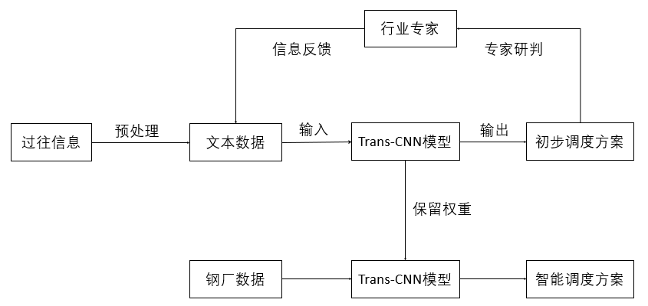
图2

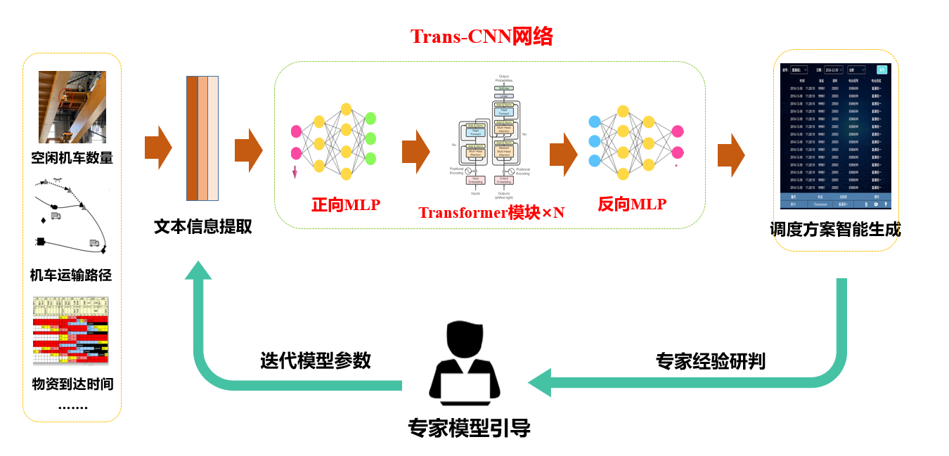
图3

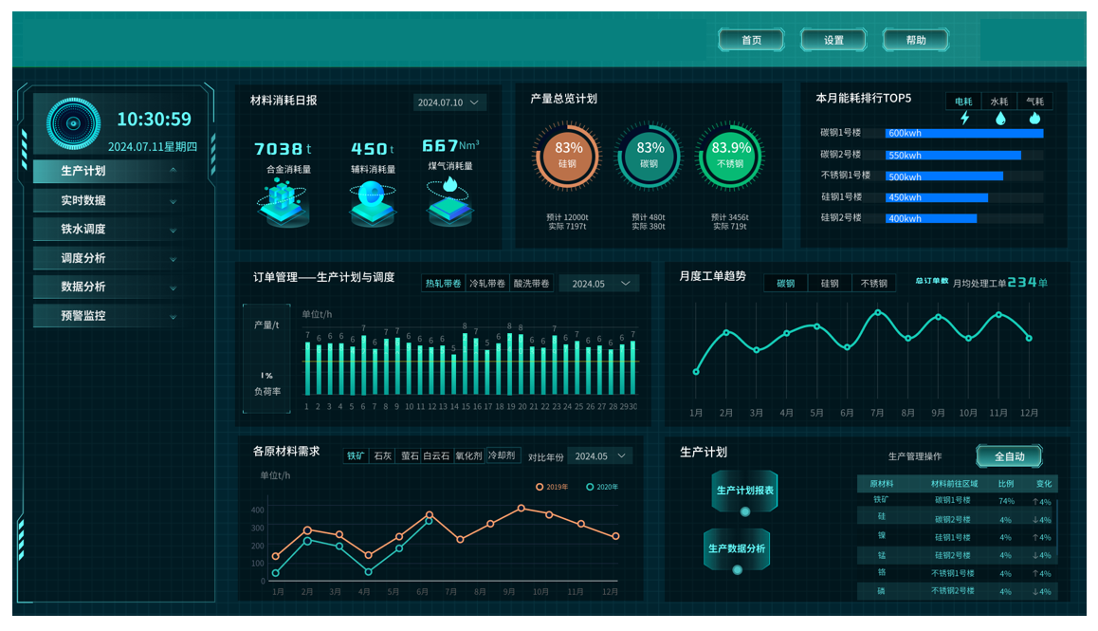
图4
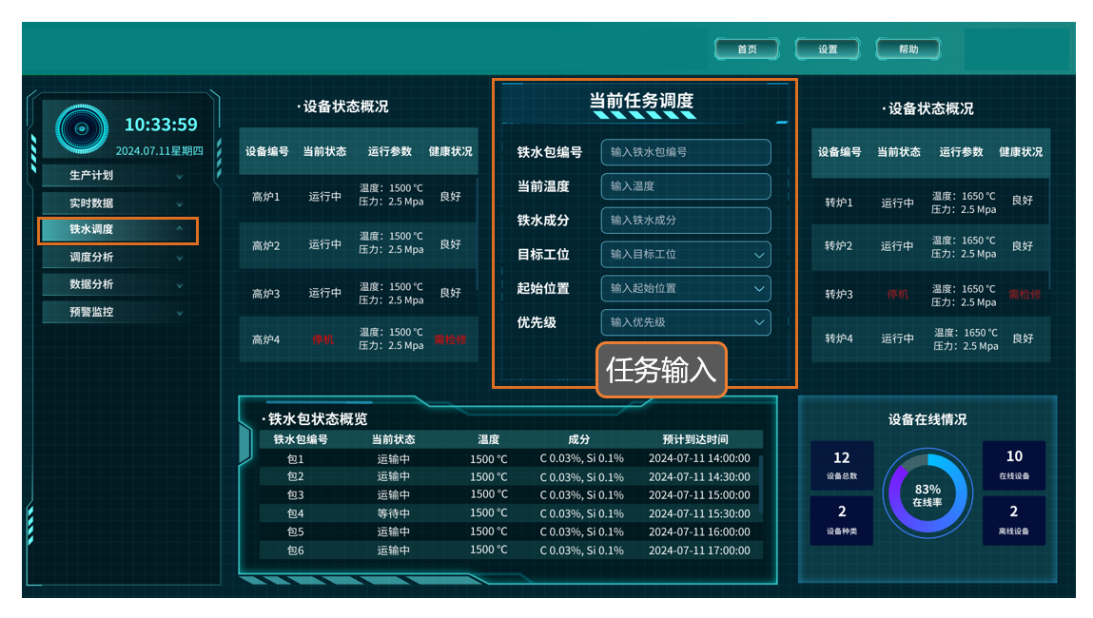
图5

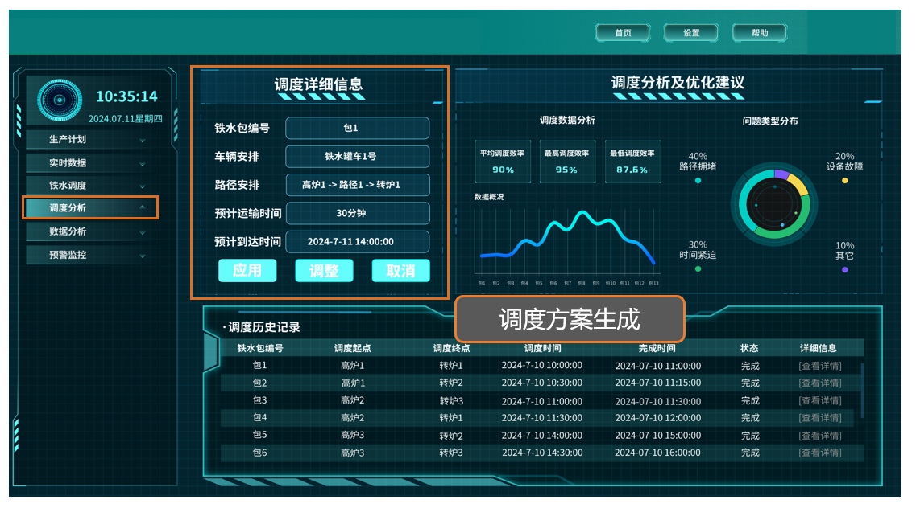
图6

处理器
存储器
总线
701
702
703

图7

